Заочная окружная викторина по школьному краеведению
История, культура, природа родного края
Вопросы по истории родного края
1. Прочитайте отрывок из Лаврентьевской летописи в изложении историка Б.А.Романова:
«В быт «русинов» крепко вошла «словенская» привычка к «древеной» (деревянной) бане с ее паром, едким квасом и «прутьем» (свежим веником), где «бьются сами, и до того добьют, едва слезут еле живы, и облеются водою студеною и тако оживут». Какое отношение этот отрывок имеет к истории жителей севера?
2. Христиане всего мира ежегодно отмечают Пасху Христову — высочайший Праздник, Торжество торжеств. Праздник, переживший все гонения на церковь в нашей стране. Праздник, который никогда не был забыт и нашими предками. Праздник Пасхи обозначает воскрешение Иисуса Христа, переход от смерти к жизни, от Земли к Небу.
Пасха характеризуется целым рядом обычаев, которые вошли в быт как игры, праздничные развлечения, приносившие людям огромную радость и большое удовольствие. Перечислите пасхальные развлечения, которые могли быть известны жителям нашего края.
3. а). Сколько дней вообще празднуется Пасха б) Какие сопутствующие Пасхе религиозные праздники вам известны?
4.Кому посвящен этот памятник? Какое событие в нашей истории он символизирует? Где находится?
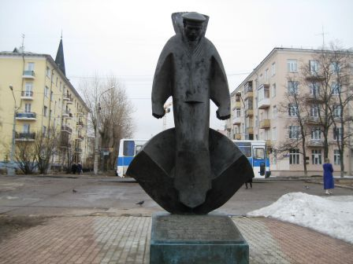
5. Назовите слова, означающие атрибутику и символику школьных организаций.
6. Почти все орудия труда на неолитических стоянках реки Устья изготовлены из карбонового кремня, который на Устье не встречается. Откуда (по мнению историков) было доставлено вышеназванное сырьё для изготовления орудий труда?

7. Один из похоронных обрядов заключается в том, что позади повозки с усопшим бросали еловые ветви. С какой целью это делали раньше?

8. За что в 15 веке платили «новоженный убрус» В каком случае «новоженный убрус» платился больше?

9. В качестве дославянских народов Заволочья историки указывают и «Чёрную Чудь». Какое население подразумевается под этим названием? Почему именно «Черная»?

10. За что устьяков дразнили «лапанцами»?

11. О какой девушке говорили: «От пяты-стёгно»?

12. «Я на уповод сбегала на чись (чисть), набрала набируху журавлицы» Какое место называли чисью(чистью)?

